2020年度含氟制冷剂市场研究报告（2021版）
本报告全文3万多字，共分六章，有详尽图表约80个，均为2020年最新研究数据，发布日期为2021年4月上旬。
本报告为北京国化新材料技术中心（ACMI）出版的重点氟材料产品年度监测报告（2021版）之一，该系列报告包括含氟制冷剂、含氟聚合物、无水氟化氢等3种。我们同时出版周度、月度市场监测报告及产业发展白皮书，并可根据客户需求提供定制服务。
如需购买请联系:
李晓庆 15201692950（微同） lixiaoqing@hgxcl.org.cn
北京国化新材料技术中心（有限合伙）
北京市朝阳区安慧里四区16号中国化工大厦1217室
北京市大兴区亦庄经济技术开发区锋创科技园4号楼1510室

新能源材料事业部官方微信
氟化工（F_chemical） 氢燃料电池论坛

重点氟材料产品年度监测报告（2021版）

含氟制冷剂市场研究报告
Annual Report of China Fluorinated refrigerants Market

北京国化新材料技术中心

2021.04

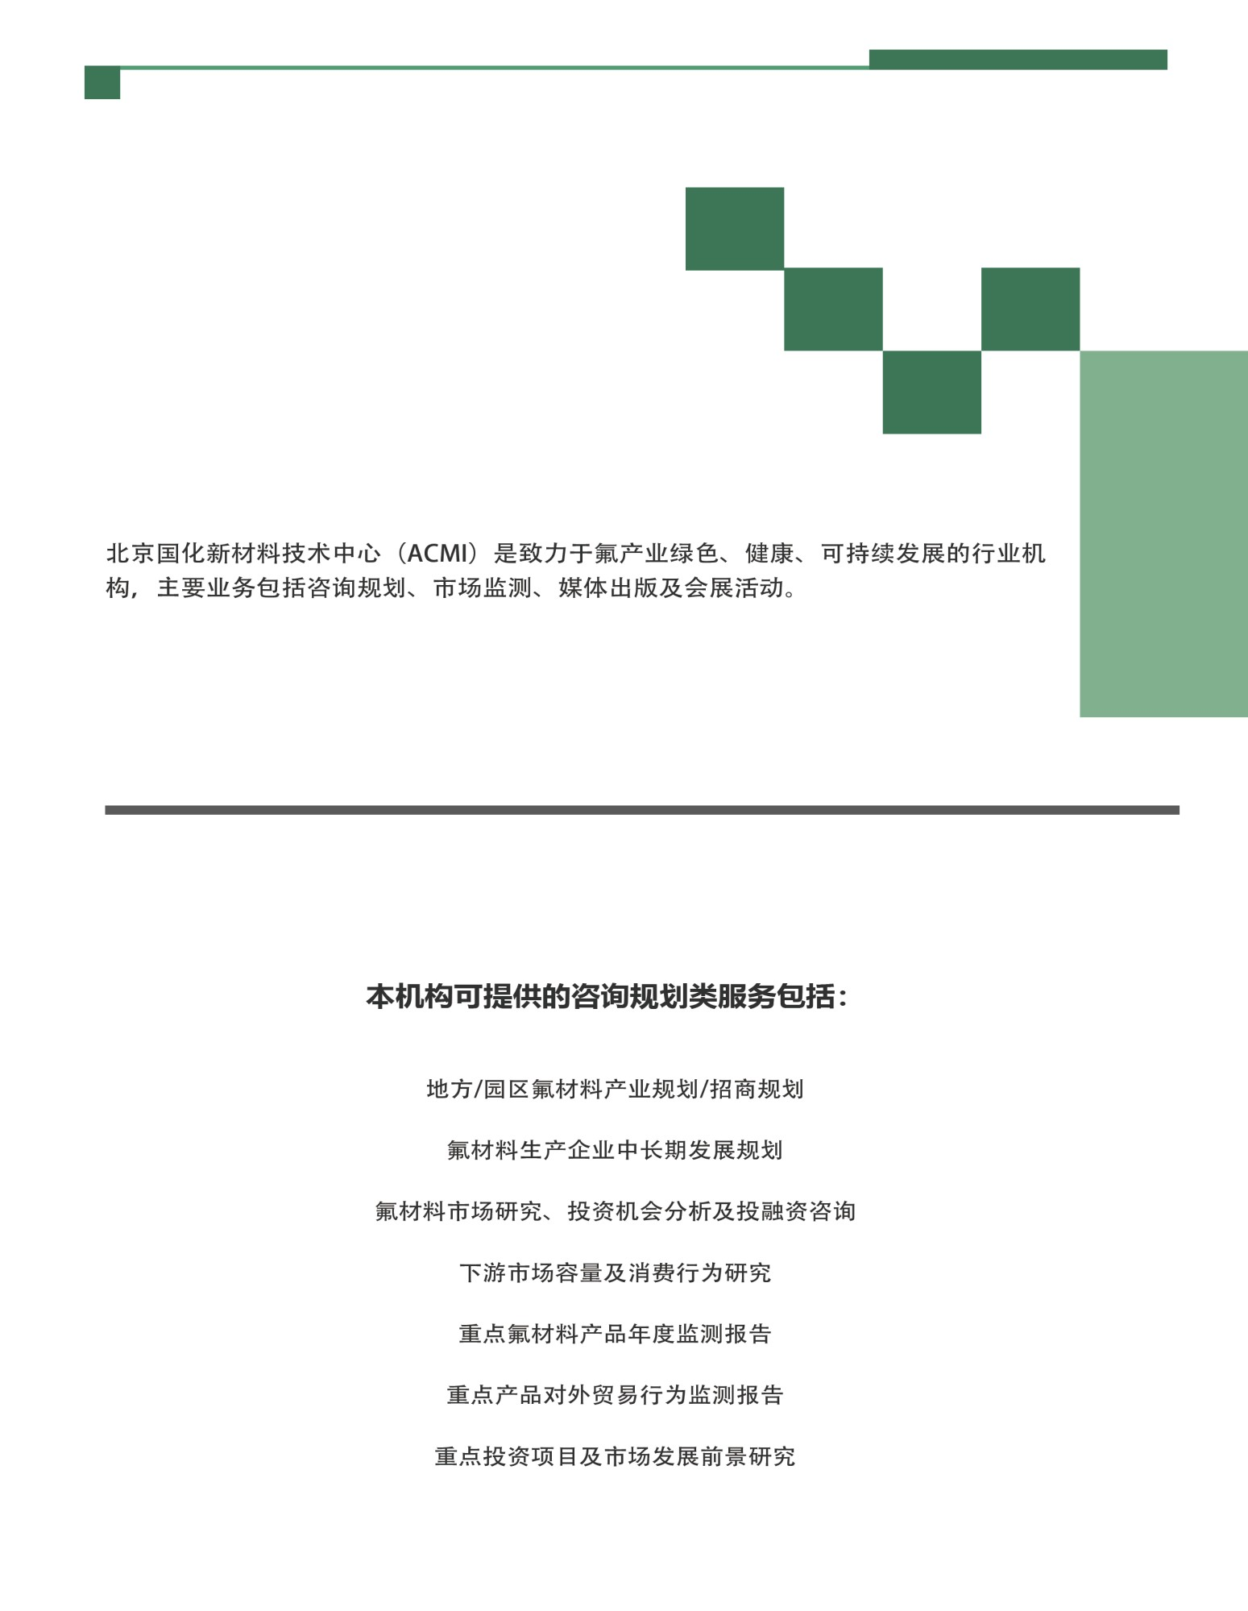

顾 问：王建中

分析师：肖 潇

签发人：甘 棠

© 2021 Advanced Chemical Materials Industrial Research Center . All rights reserve

一、概述

1.1基本概况

1.1.1 世界经济概况

1.1.2 中国经济概况

1.1.3 中国能源概况

1.2 世界含氟制冷剂供需概况

1.2.1 世界含氟制冷剂生产现状

1.2.2 世界含氟制冷剂消费情况

1.2.3 国外主要生产企业及产能

1.3 中国含氟制冷剂供需概况

二、2020年中国生产现状

2.1 中国含氟制冷剂生产现状

2.2 中国在建/拟建产能

2.3 主要含氟制冷剂生产企业

2.3.1 浙江巨化股份有限公司

2.3.2 中化蓝天集团有限公司

2.3.3 浙江三美股份有限公司

2.3.4 山东东岳集团

2.3.5 江苏梅兰化工有限公司

2.3.6 山东华安新材料有限公司

2.3.7 浙江永和制冷股份有限公司

2.3.8 乳源东阳光氟有限公司

2.3.9 山东飞源集团有限公司

2.4 生产现状及趋势

三、2020年中国含氟制冷剂消费分析及预测

3.1 不同种类含氟制冷剂消费分布

3.2 行业消费分布分析及预测

3.2.1 家用空调

3.2.2 汽车空调

3.2.3 工商制冷

3.2.4 家用冰箱冷柜

四、 2020年中国主要含氟制冷剂对外贸易分析

4.1 总体情况分析

4.2 出口月度趋势

4.3 不同品种出口占比

4.4 出口海外市场分布

4.5 出口经营单位分析

五、含氟制冷剂成本利润分析

5.1 含氟制冷剂产品及原料价格波动

5.1.1 无水氟化氢

5.1.2 氯化物

5.2 含氟制冷剂成本毛利分析

5.3 外部影响

六、2020年中国含氟制冷剂供求平衡分析及预测

报告中涉及主要图表目录：

表 1 四代含氟制冷剂概况
表 2 部分混配制冷剂原料配比
表 3 2020年全球主要含氟制冷剂产能
表 4 2020年R22国外生产企业及产能
表 5 2020年R32国外生产企业及产能
表 6 2020年R125国外生产企业及产能
表 7 20120年R134a国外生产企业及产能
表 8 2015-2020年中国R22生产情况
表 9 2015-2020年中国R32生产情况
表10 2015-2020年中国 R125 生产情况
表11 2015-2020年中国 R134a 生产情况
表12 2020年中国R22企业生产情况
表13 2020年中国R32企业生产情况
表14 2020年中国R125企业生产情况
表15 2020年中国R134a企业生产情况
表16 2020年中国主要含氟制冷剂新建项目统计
表17 2020年中国含氟制冷剂在建/拟建项目统计
表18 2020年中国含氟混配制冷剂及HFO在建/拟建项目统计
表19 2020年巨化股份新增产能情况
表20 2020年中化蓝天集团新增含氟制冷剂产能
表21 2020年三美股份新增含氟制冷剂产能
表22 2020年山东东岳集团在建/拟建含氟制冷剂产能
表23 2020年中国主要含氟制冷剂产能趋势
表24 近年中国主要含氟制冷剂产能及预测
表25 相关产业政策
表26 相关环保政策
表27 2015年至今中国主要含氟制冷剂供需情况及预测

图 1 含氟制冷剂命名规则
图 2 2021全球经济增长预测
图 3 2013-2020年中国国内生产总值及其增长速度
图 4 2018-2020年中国原煤产量变化情况
图 5 2018-2020年中国原油产量月度情况
图 6 2020年全国工业天然气产量月度走势图
图 7 2013年-2020年中国发电量统计
图 8 2020年世界主要含氟制冷剂产能分布
图 9 2020年世界主要含氟制冷剂消费地区分布
图10 2020年中国四大含氟制冷剂产能地区分布
图11 2013-2020年巨化股份含氟制冷剂营收情况
图12 2015-2020年浙江三美化工股份有限公司营业收入（亿元）
图13 2020年中国含氟制冷剂消费结构
图14 2020年R22消费结构
图15 2020年R32消费结构
图16 2020年R125消费结构
图17 2020年R134a消费结构
图18 2019-2020年中国空调月度产量（万台）
图19 2020年房间空调领域含氟制冷剂消费结构图
图20 2010-2020年中国汽车产销量情况
图21 2015-2020年中国商用空调销售额
图22 2018-2020年国内家用冰箱/冷柜产量变化（万台）
图23 2018-2020年我国主要单组分含氟制冷剂出口数量（万吨)及同比增减
图24 2018-2020年我国主要混配含氟制冷剂出口数量（万吨)及同比增减
图25 2018-2020年我国主要含氟制冷剂出口数量（万吨)及同比增减
图26 2020年中国R22月度出口数量及金额
图27 2020年中国R32月度出口数量及金额
图28 2020年中国R125月度出口数量及金额
图29 2020年中国R134a月度出口数量及金额
图30 2020年中国主要含氟制冷剂出口数量（吨）及占比
图31 2020年中国主要含氟制冷剂出口金额（千美元）及占比
图32 2020年中国R22主要出口目的国
图33 2020年中国R32主要出口目的国
图34 2020年中国R125主要出口目的国
图35 2020年中国R134a主要出口目的国
图36 2020年中国R134a主要出口目的国
图37 2020年中国R22主要出口经营单位
图38 2020年中国R32主要出口经营单位
图39 2020年中国R125主要出口经营单位
图40 2020年中国R134a主要出口经营单位
图41 2020年中国R410a主要出口经营单位
图42 2020年中国无水氢氟酸价格走势（元/吨）
图43 2020年国内氯化物价格走势（元/吨）
图44 2020年中国R22边际毛利润分析
图45 2020年中国R32边际毛利润分析
图46 2020年中国R125边际毛利润分析
图47 2020年中国R134a 边际毛利润分析
图48 2020年我国主要含氟制冷剂表观消费量及预测

